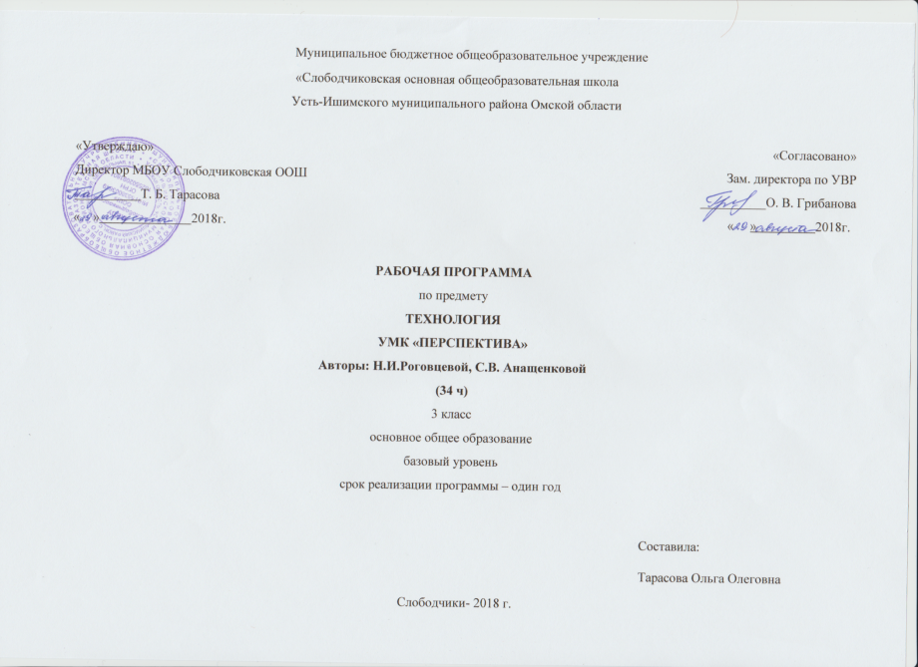Рабочая программа по технологии 3 класс УМК «Школа России».

ПЛАНИРУЕМЫЕ РЕЗУЛЬТАТЫ ОСВОЕНИЯ ПРЕДМЕТА

Освоение данной программы обеспечивает достижение следующих результатов:
Личностные результаты:
- Воспитание патриотизма, чувства гордости за свою Родину, российский народ и историю России.
- Формирование целостного, социально ориентированного взгляда на мир в его органичном единстве и разнообразии природы, народов, культур и религий.
- Формирование уважительного отношения к иному мнению, истории и культуре других народов.
- Принятие и освоение социальной роли обучающегося, развитие мотивов учебной деятельности и формирование личностного смысла учения.
- Развитие самостоятельности и личной ответственности за свои поступки, в том числе в информационной деятельности, на основе представлений о нравственных нормах, социальной справедливости и свободе.
- Формирование эстетических потребностей, ценностей и чувств.
- Развитие навыков сотрудничества со взрослыми и сверстниками в разных социальных ситуациях, умения не создавать конфликтов и находить выходы из спорных ситуаций.
- Формирование установки на безопасный и здоровый образ жизни.

Метапредметные результаты:
- Овладение способностью принимать и сохранять цели и задачи учебной деятельности, поиска средств ее осуществления.
- Освоение способов решения проблем творческого и поискового характера.
- Формирование умения планировать, контролировать и оценивать учебные действия в соответствии с поставленной задачей и условиями ее реализации; определять наиболее эффективные способы достижения результата.
- Использование знаково-символических средств представления информации для создания моделей изучаемых объектов и процессов, схем решения учебных и практических задач.
- Использование различных способов поиска (в справочных источниках и открытом учебном информационном пространстве сети Интернет), сбора, обработки, анализа, организации, передачи и интерпретации информации в соответствии с коммуникативными и познавательными задачами и технологиями учебного предмета; в том числе умение вводить текст с помощью клавиатуры, фиксировать (записывать) в цифровой форме измеряемые величины и анализировать изображения, звуки, готовить свое выступление и выступать с аудио-, видео- и графическим сопровождением; соблюдать нормы информационной избирательности, этики и этикета.
- Овладение навыками смыслового чтения текстов различных стилей и жанров в соответствии с целями и задачами; осознанно строить речевое высказывание в соответствии с задачами коммуникации и составлять тексты в устной и письменной формах.
- Овладение логическими действиями сравнения, анализа, синтеза, обобщения, классификации по родовидовым признакам, установления аналогий и причинно-следственных связей, построения рассуждений, отнесения к известным понятиям
- Готовность слушать собеседника и вести диалог; готовность признавать возможность существования различных точек зрения и права каждого иметь свою; излагать свое мнение и аргументировать свою точку зрения и оценку событий.
- Овладение базовыми предметными и межпредметными понятиями, отражающими существенные связи и отношения между объектами и процессами.

Предметные результаты:
- Получение первоначальных представлений о созидательном и нравственном значении труда в жизни человека и общества; о мире профессий и важности правильного выбора профессии.
- Усвоение первоначальных представлений о материальной культуре как продукте предметно-преобразующей деятельности человека.
- Приобретение навыков самообслуживания; овладение технологическими приемами ручной обработки материалов; усвоение правил техники безопасности;
- Использование приобретенных знаний и умений для творческого решения несложных конструкторских, художественно-конструкторских (дизайнерских), технологических и организационных задач.
- Приобретение первоначальных знаний о правилах создания предметной и информационной среды и умений применять их для выполнения учебно-познавательных и проектных художественно-конструкторских задач.

СОДЕРЖАНИЕ ПРОГРАММЫ (34 ЧАСА)

1.»Давайте познакомимся»-1 час.
Повторение изученного в предыдущих классах. Особенности содержания учебника 3 класса. Деятельность человека в культурно-исторической среде, в инфраструктуре современного города. Профессиональная деятельность человека в городской среде.
2. «Человек и Земля»- 20 час.
Архитектура.
Основы черчения. Выполнение чертежа и масштабирование при изготовлении изделия. Объёмная модель дома. Оформление изделия по эскизу.
Городские постройки.
Назначение городских построек, их архитектурные особенности. Объемная модель телебашни из проволоки.
Парк.
Природа в городской среде. Профессии, связанные с уходом за растениями в городских условиях. Композиция из природных материалов. Макет городского парка.
Проект «Детская площадка».
Алгоритм построения деятельности в проекте, выделение этапов проектной деятельности. Создание тематической композиции, оформление изделия. Презентация результатов проекта, его защита.
Ателье мод. Одежда. Пряжа и ткани.
Виды и модели одежды. Школьная форма и спортивная форма. Ткани, из которых изготавливают разные виды одежды. Предприятие по пошиву одежды. Выкройка платья. Виды и свойства тканей, пряжи. Природные и химические волокна. Способы украшения одежды - вышивка, монограмма. Правила безопасной работы с иглой. Различные виды швов с использованием пяльцев. Техника выполнения стебельчатого шва.
Аппликация. Виды аппликации. Алгоритм выполнения аппликации.
Изготовление тканей.
Технологический процесс производства тканей. Производство полотна ручным способом. Прядение, ткачество, отделка. Виды плетения в ткани (основа, уток). Гобелен, технологический процесс его создания. Изготовление гобелена по образцу. Сочетание цветов в композиции.
Вязание.
История вязания. Способы вязания. Виды и назначение вязаных вещей. Инструменты для ручного вязания - крючок и спицы. Правила работы вязальным крючком. Приемы вязания крючком.
Одежда для карнавала.
Проведение карнавала в разных странах. Особенности карнавальных костюмов из подручных материалов. Выкройка. Крахмал, его приготовление. Крахмаление тканей. Работа с тканью. Изготовление карнавального костюма.
Бисероплетение.
Виды бисера. Свойства бисера и способы его использования. Виды изделий из бисера. Материалы, инструменты и приспособления для работы с бисером. Леска, ее свойства и особенности.
Кафе.
Знакомство с работой кафе. Профессиональные обязанности повара, кулинара, официанта. Правила поведения в кафе. Выбор блюд. Способы определения массы продуктов при помощи мерок.
Работа с бумагой, конструирование модели весов.
Фруктовый завтрак.
Приготовление пищи. Кухонные инструменты и приспособления. Способы приготовления пищи (без термической обработки и с термической обработкой). Меры безопасности при приготовлении пищи. Правила гигиены при приготовлении пищи. Рецепты блюд.
Освоение способов приготовления пищи. Приготовление блюда по рецепту и определение его стоимости.
Колпачок-цыпленок.
Сервировка стола к завтраку. Сохранение блюда теплым. Свойства синтепона. Работа с тканью. Изготовление колпачка для яиц.
Бутерброды.
Блюда, не требующие тепловой обработки, - холодные закуски. Приготовление холодных закусок по рецепту. Питательные свойства продуктов. Простейшая сервировка стола. Приготовление блюд по одной технологии с использованием разных ингредиентов.
Салфетница.
Особенности сервировки праздничного стола. Способы складывания салфеток. Изготовление салфеток для украшения праздничного стола с использованием симметрии.
Магазин подарков.
Виды магазинов. Особенности работы магазина. Профессии людей, работающих в магазине (кассир, кладовщик, бухгалтер). Информация об изделии (продукте) на ярлыке.
Золотистая соломка.
Работа с природными материалами. Свойства соломки. Ее использование в декоративно-прикладном искусстве. Технология подготовки соломки - холодный и горячий способы. Изготовление аппликации из соломки. Учет цвета, фактуры соломки при создании композиции.
Упаковка подарков.
Значение подарка для человека. Правила упаковки и художественного оформления подарков. Основы гармоничного сочетания цветов при составлении композиции. Оформление подарка в зависимости от того, кому он предназначен. Учет при выборе оформления подарка его габаритных размеров и назначения.
Автомастерская.
Знакомство с историей создания и устройством автомобиля. Работа с картоном. Построение развертки при помощи вспомогательной сетки. Технология конструирования объемных фигур.
Создание объемной модели грузовика из бумаги. Тематическое оформление изделия.
Грузовик.
Работа с металлическим конструктором. Анализ конструкции готового изделия. Детали конструктора. Инструменты для работы с конструктором. Выбор необходимых деталей. Способы их соединения. Сборка изделия.
3. «Человек и вода»- 4 час.
Мосты.
Мост, путепровод, виадук. Виды мостов, их назначение. Конструктивные особенности мостов. Моделирование. Изготовление модели висячего моста. Раскрой деталей из картона. Работа с различными материалами. Соединение деталей - натягивание нитей.
Водный транспорт.
Водный транспорт. Виды водного транспорта.
Проект «Водный транспорт».
Проектная деятельность. Работа с бумагой. Заполнение технологической карты.
Океанариум.
Океанариум и его обитатели. Ихтиолог. Мягкие игрушки. Виды мягких игрушек. Правила и последовательность работы над мягкой игрушкой. Технология создания мягкой игрушки из подручных материалов.
Проект «Океанариум».
Работа с текстильными материалами. Изготовление упрощенного варианта мягкой игрушки.
Фонтаны.
Фонтаны. Виды и конструктивные особенности фонтанов. Изготовление объемной модели фонтана из пластичных материалов по заданному образцу.
4. «Человек и воздух» – 3 час.
Зоопарк.
История возникновения зоопарков в России. Бионика. Искусство оригами. Техники оригами. Мокрое складывание. Условные обозначения техники оригами.
Вертолетная площадка.
Особенности конструкции вертолета. Профессии: летчик, штурман, авиаконструктор. Конструирование модели вертолета. Материал - пробка.
Воздушный шар.
Техника папье-маше. Создание предметов быта. Украшение города и помещений при помощи воздушных шаров. Варианты цветового решения композиции из воздушных шаров. Способы соединения деталей при помощи ниток и скотча.
Внеклассная деятельность «Украшаем город».
5. «Человек и информация»-6 час.
Переплётная мастерская.
Книгопечатание. Основные этапы книгопечатания.
Печатные станки, печатный пресс, литера. Конструкция книг (книжный блок, обложка, переплёт, слизура, крышки, корешок). Профессиональная деятельность печатника, переплётчика. Переплёт книги и его назначение. Декорирование изделия. Переплёт листов в книжный блок.
Почта.
Способы общения и передачи информации. Почта. Телеграф. Особенности работы почты и профессиональная деятельность почтальона. Виды почтовых отправлений. Понятие «бланк».
Процесс доставки почты. Корреспонденция. Заполнение бланка почтового отправления.
Кукольный театр.
Профессиональная деятельность кукольника, художника-декоратора, кукловода. Пальчиковые куклы.
Театральная афиша, театральная программка. Правила поведения в театре. Спектакль.
Осмысление способов передачи информации при помощи книги, письма, телеграммы, афиши, театральной программки, спектакля.
Проект «Готовим спектакль».
Проектная деятельность. Изготовление пальчиковых кукол для спектакля. Работа с тканью, шитье.
Афиша.
Программа MicrosoftOfficeWord. Правила набора текста. Сохранение документа, форматирование, печать.
Создание афиши и программки на компьютере.
Обобщение изученного материала

Календарно-тематическое планирование по технологии 3 класс-34 часа УМК «Школа России»
№ п\п | Тема урока | кол-во часов
ВВЕДЕНИЕ (1 ч)
1 | Здравствуй, дорогой друг! Как работать с учебником. | 1
ЧЕЛОВЕК И ЗЕМЛЯ (20 ч)
2 | Архитектура.  Объёмная модель дома их бумаги. | 1
3 | Городские постройки. Изделие из проволоки «Телебашня». | 1
4 | Парк. Изделие из различных материалов. | 1
5-6 | Проект «Детская площадка», изделия из бумаги: качели, песочница, игровой комплекс. | 1
7-8 | Ателье мод. Одежда. Украшение платочка стежками и фартука аппликацией. | 1
9 | Изготовление тканей. Изделие: гобелен из нитей. | 1
10 | Вязание. Вязание крючком «Воздушные петли». | 1
11 | Одежда для карнавала.  Изготовление карнавальных костюмов из ткани. | 1
12 | Бисероплетение.Изделие из бисера: « Браслетик», «Цветочки». | 1
13 | Кафе.Конструирование из бумаги весов. | 1
14 | Фруктовый завтрак.  Изделие «Завтрак из фруктов», составление таблицы стоимости продуктов. | 1
15 | Колпачок- цыпленок.  Изделие из ткани- колпачок для яиц. | 1
16 | Бутерброды.  Приготовление бутерброда по выбору из заготовленных продуктов. | 1
17 | Салфетница.Способы складывания салфетки. | 1
18 | Магазин подарков.  Изделие из соленого теста « Брелок для ключей». | 1
19 | Золотистая соломка.  Аппликация из соломки по своим эскизам. | 1
20 | Упаковка подарков.  Изготовление коробки для подарка из бумаги и картона. | 1
21 | Автомастерская. Объёмная модель из бумаги: фургон  «Мороженное» | 1
22 | Грузовик. Грузовик из металлического конструктора.
ЧЕЛОВЕК И ВОДА (4 ч)
23 | Мосты.Работа с различным материалом, изделие: « Мост» | 1
24 | Водный транспорт.Работа с пластмассовым конструктором  изделие:« Яхта, баржа». | 1
25 | Океанариум. Проект, обитатели океанов. Мягкая игрушка из подручных материалов. | 1
26 | Фонтаны.Модель фонтана из пластичных материалов. | 1
ЧЕЛОВЕК И ВОЗДУХ (3 ч)
27 | Зоопарк.Работа с бумагой, оригами «Птицы».
28 | Вертолётная площадка.Конструирование модели вертолёта.
29 | Воздушный шар.Изделие из папье– маше« Воздушный шар».
ЧЕЛОВЕК И ИНФОРМАЦИЯ (5 ч)
30 | Переплётная мастерская.  Работа с бумагой изготовление папки достижений, переплетение. | 1
31 | Почта.  Виды почтовых отправлений, заполнение бланка. | 1
32-33 | Кукольный театр. Проект «Готовим спектакль»,  изготовление пальчиковых кукол. | 2
34 | Афиша.  Правила набора текста в worde, сохранение документа, создание программки на компьютере. | 1

